**Лабораторная работа №5**

**Выполнил: Волк Тимофей**

**Тема**: Практическое применение CSS-селекторов

**Цель**: Создание сложных CSS-селекторов для точного выбора элементов для автоматизации.

**Полный код:**

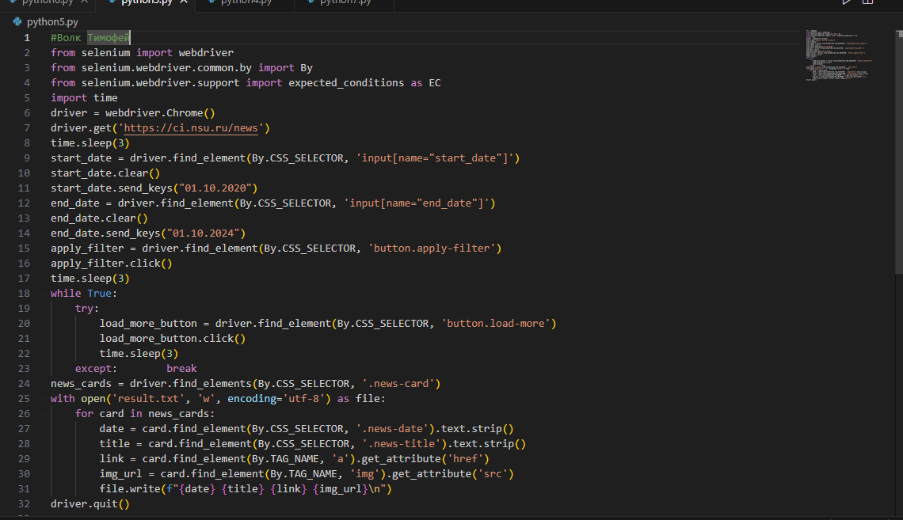**Результат:**

Нужно прикрепить файл к заданию (пожалуйста txt формата!!!)